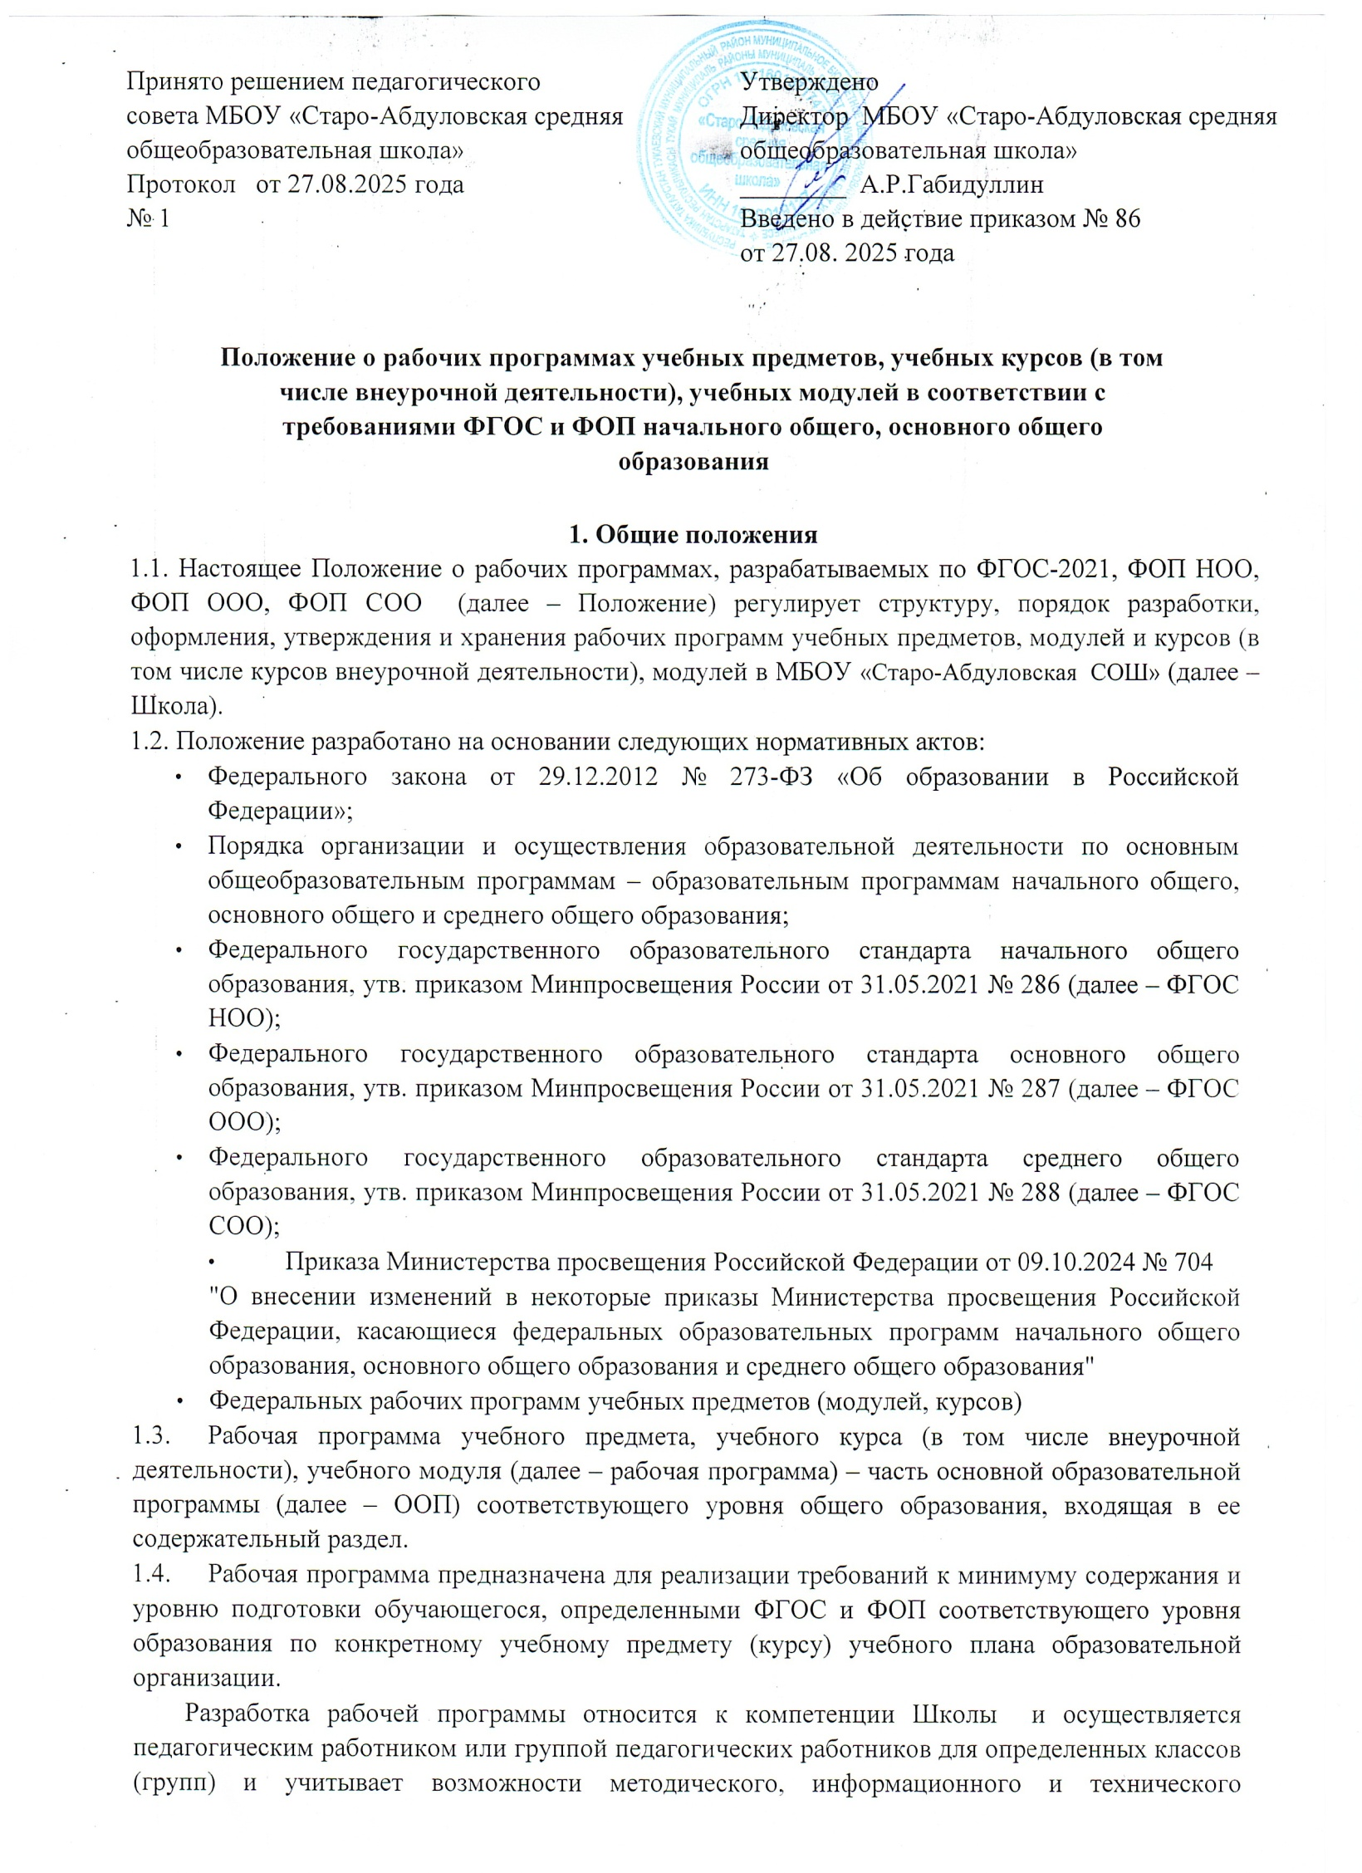

обеспечения образовательной деятельности, уровень подготовки обучающихся, отражает специфику обучения в данном классе (классах, группах) Школы.

2. Структура рабочей программы
2.1. Структура рабочей программы определяется настоящим Положением с учетом требований ФГОС НОО, ФГОС ООО, ФГОС СОО, ФОП НОО, ФОП ООО и ФОП СОО локальных нормативных актов школы.
2.2. Обязательные компоненты рабочих программ учебных предметов, учебных курсов (в том числе и внеурочной деятельности), учебных модулей ООП НОО, ООО, СОО.
2.2.1. Рабочие программы ООП НОО, ООО, СОО должны содержать следующие обязательные компоненты:
- титульный лист;
- пояснительная записка;
- содержание учебного предмета, учебного курса (в том числе внеурочной деятельности), учебного модуля;
- планируемые результаты освоения учебного предмета, учебного курса (в том
- числе внеурочной деятельности), учебного модуля;
- тематическое планирование с указанием количества академических часов, отводимых на освоение каждой темы учебного предмета, учебного курса (в том числе внеурочной деятельности), учебного модуля, и возможность использования по этой теме электронных (цифровых) образовательных ресурсов;
- поурочное планирование;
- перечень (кодификатор) проверяемых требований к метапредметным и предметным результатам освоения основных общеобразовательных программ при проведении федеральных и региональных процедур оценки качества образования.
- приложение, где прописана форма учета программы воспитания в рабочей программе.
2.2.2. В качестве электронных образовательных ресурсов допускается использование материалов, включенных в Федеральный перечень электронных образовательных ресурсов, допущенных к использованию при реализации имеющих государственную аккредитацию образовательных программ начального общего, основного общего, среднего общего образования, утвержденный приказом Минпросвещения России от 02.08.2022 № 653.
2.2.3. Рабочие программы курсов внеурочной деятельности ООП НОО, ООО, СОО кроме перечисленного в пункте 2.2.1 настоящего Положения, должны содержать указание на форму проведения занятий в содержании курса.
2.2.4. Рабочие программы формируются с учетом рабочей программы воспитания. Отобразить учет рабочей программы воспитания необходимо одним из предложенных ниже способами (по выбору педагога):
- указать формы учета рабочей программы воспитания в пояснительной записке к рабочей программе;
- в виде приложения к рабочей программе.
  - Титульный лист рабочей программы учебного предмета, курса, курса внеурочной деятельности (приложение №1)
  - Раздел «Пояснительная записка» включает:
- цели и задачи изучения учебного предмета (учебного курса (в том числе внеурочной деятельности), учебного модуля);
- общую характеристику учебного предмета (курса, модуля);
- количество часов, отводимых на изучение предмета (курса, модуля).
Остальная информация не является обязательной и вносится в пояснительную записку по усмотрению педагога.
  - Раздел «Планируемые результаты освоения учебного предмета (курса, модуля) конкретизирует соответствующий раздел ООП (по уровням общего образования) исходя из требований ФГОС общего образования. В разделе кратко фиксируются требования к личностным, метапредметным и предметным результатам.
  - Раздел «Содержание учебного предмета (курса, модуля) включает краткую характеристику содержания учебного предмета (курса, модуля) по каждому тематическому разделу с учетом требований ФГОС НОО, ФГОС ООО, ФГОС СОО метапредметные связи учебного предмета (курса, модуля) 2.7. Раздел «Тематическое планирование» рабочих программ оформляется в виде таблицы:
Тематическое планирование по учебному предмету, курсу, модулю
№  п/п | Наименование разделов и тем  программы | Количество часов |  |  | Электронные (цифровые) образовательные ресурсы
№  п/п | Наименование разделов и тем  программы | Всего | Контрольные  работы | Практические  работы | Электронные (цифровые) образовательные ресурсы
1 | Натуральные числа. | 43 | 2 | 0 | Библиотека ЦОК  https://m.edsoo.ru/7f4131ce
… | … | … | … | … | ….
ОБЩЕЕ  КОЛИЧЕСТВО  ЧАСОВ ПО  ПРОГРАММЕ |  | 170 | 5 | 4
Тематическое планирование по курсу внеурочной деятельности
№ | Изучаемый раздел, тема | Количество часов | ЭОР (ЦОР)

В качестве электронных (цифровых) образовательных ресурсов допускается использование мультимедийных программ, электронных учебников и задачников, электронных библиотек, виртуальных лабораторий, игровых программ, коллекций цифровых образовательных ресурсов 2.8. Календарно-тематическое планирование оформляется отдельно в виде приложения к рабочей программе учебного предмета (курса, модуля).
2.8.1. КТП должно содержать следующие обязательные компоненты: •титульный лист (приложение 2); •содержание в виде таблицы:
Календарно-тематическое планирование по учебному предмету, курсу, модулю
№ п/п | Тема урока | Количество  часов | Дата изучения |  | Электронные (цифровые) образовательные ресурсы
№ п/п | Тема урока | Количество  часов | План | Факт | Электронные (цифровые) образовательные ресурсы
Натуральные числа (40 часов)
1 | Десятичная система счисления. | 1
… | …… | ….. | ….. | …..
ОБЩЕЕ КОЛИЧЕСТВО ЧАСОВ ПО ПРОГРАММЕ |  | 170

Календарно-тематическое планирование по курсу внеурочной деятельности
№ занятия | Форма проведения | Тема | ЭОР (ЦОР) | Сроки проведения
- лист корректировки.

3. Порядок разработки и утверждения рабочей программы
3.1. Рабочая программа составляется на определенный период реализации ООП или срок освоения предмета (курса, модуля) и/или на учебный год.
3.2. Рабочая программа разрабатывается как часть ООП (по уровням общего образования) педагогическим работником или группой педагогических работников в соответствии с преподаваемым учебным предметом.
3.2. Рабочая программа может быть единой для всех учителей данного учебного предмета, работающих в школе, или индивидуальной.
3.3. Педагогический работник разрабатывает рабочую программу в соответствии с федеральной рабочей программой учебного предмета федеральной образовательной программы уровня образования. Содержание и планируемые результаты разработанной педагогическим работником рабочей программы должны быть не ниже соответствующих содержания и планируемых результатов федеральной рабочей программы учебного предмета (курса, модуля).
3.4. Руководитель ШМО/ педагогический работник представляет рабочую/(ие) программу/(ы) на заседании методического объединения, соответствующим протоколом которого фиксируется факт рассмотрения рабочей программы.
3.5. Рабочая программа принимается педагогическим советом и утверждается приказом директора Школы.
3.6. КТП разрабатываются ежегодно, рассматриваются на ШМО, согласовываются заместителем директора по учебной работе, принимаются на педсовете, утверждаются приказом директора Школы.

- Оформление и хранение рабочих программ 4.1. Рабочая программа оформляется в электронном и (или) печатном варианте.
  - Электронный вариант и печатная версия рабочей программы хранятся у заместителя директора.
  - При разработке рабочих программ используется конструктор рабочих программ – онлайн сервис https://edsoo.ru/constructor/.
  - Электронная версия рабочей программы форматируется в редакторе Word шрифтом TimesNewRoman, кегль 12, при составлении таблиц шрифт можно уменьшить, межстрочный интервал одинарный, выровненный по ширине. Поля сверху, снизу, справа по 1 см, слева 2 см. Центровка заголовков и абзацы в тексте выполняются при помощи средств Word, листы формата А 4; таблицы встраиваются непосредственно в текст. Страницы рабочей программы должны быть пронумерованы (снизу, посередине). Титульный лист не нумеруется.
  - Печатная версия рабочей программы дублирует электронную версию.
  - КТП оформляется в электронном и печатном варианте. Электронный вариант хранится у заместителя директора по учебной работе, бумажный вариант хранится у учителя.

5. Порядок внесения изменений в рабочую программу
5.1. В случае необходимости корректировки рабочих программ директор Школы издает приказ о внесении изменений в ООП соответствующего уровня общего образования в части корректировки содержания рабочих программ.
5.2. Коррективы вносятся с учетом последних изменений в законодательстве, эпидемиологической обстановки, новых нормативных актов и документов.
5.3. При коррекции тематического планирования следует изменять количество часов, отводимых на изучение раздела (курса). Не допускается уменьшение объема часов за счет полного исключения раздела из программы.
5.4. Корректировка учебной программы должна обеспечить прохождение учебного материала и выполнения ее практической части в полном объеме. 5.5. Корректировка может быть осуществлена путем:
- использования резервных часов, предусмотренных для повторения и обобщения программного материала;
- объединения уроков, связанных общей темой;
- укрупнения дидактических единиц по предмету;
- использования блочно-модульной технологии подачи учебного материала;
- использования лекционно-семинарских занятий при усилении доли самостоятельной работы учащихся;
-уменьшения количества аудиторных часов на письменные опросы (сочинения, эссе) и др.;
-предоставления учащимся права на изучение части учебного материала самостоятельно с последующим осуществлением контроля их работы в форме зачета, написания сообщения, реферата, подготовки презентации и т.п.;
-переносом занятий с использованием лабораторного и иного оборудования, контрольных и других проверочных работ на более поздние сроки после окончания карантина/ограниченного режима.
5.6. Информацию о корректировке рабочей программы педагог вносит в «Лист корректировки рабочей программы»
Клас  с | Предме  т | Количеств о часов по программе | Фактическ  и | Количество  практически х  работ по  программе | Количество практически х работ фактически | Причины отставани я в часах | Причины отставани я в часах

5.6. Информацию о корректировке КТП педагог вносит в «Лист корректировки КТП»:
Номер урока | Название раздела, темы | Дата проведени я по плану | Причина и содержание корректировки | Дата проведения по факту
 |  |  |  | План | Факт

6. Реализация рабочей программы
6.1. Реализация рабочей программы является предметом контроля внутренней системы оценки качества.
6.2. Педагогические работники обязаны осуществлять свою деятельность на высоком профессиональном уровне, обеспечивать в полном объеме реализацию преподаваемого учебного предмета в соответствии с утвержденной рабочей программой.
6.3. Школа, наряду с педагогическими работниками, несет ответственность за реализацию рабочих программ в полном объеме в соответствии с ООП уровня образования.
6.4. Для обеспечения реализации рабочих программ допускается применение:
- дистанционных образовательных технологий;
- модульных форм организации образовательной деятельности;
- сетевых форм организации образовательной деятельности;
- электронного обучения; •различных форм внеурочной деятельности.
6.5. При реализации рабочих программ не допускается:
- сокращение запланированной практической части (контрольные, практические, лабораторные работы и др.);
- сокращение объема времени на изучение учебного предмета (курса, модуля).
6.6. Запрещается при реализации рабочих программ использование методов и средств обучения и воспитания, образовательных технологий, наносящих вред физическому или психическому здоровью обучающихся.

Приложение 1 к положению о рабочей программе

МИНИСТЕРСТВО ПРОСВЕЩЕНИЯ РОССИЙСКОЙ ФЕДЕРАЦИИ
Министерство просвещения Республики Татарстан
Тукаевский муниципальный район

МБОУ "Старо-Абдуловская СОШ"

РАССМОТРЕНО  на заседании МО  Протокол № 1 от 26.08.2025  ________________________  Ф.М.Фарваева  . | ПРИНЯТО  На педагогическом совете.  Протокол № 1 от 27.08.2025 | УТВЕРЖДЕНО  Директор школы  ________________________  А.Р.Габидуллин  Приказ № ____ от 27.08.2025.

РАБОЧАЯ ПРОГРАММА
(ID 399221)

учебного курса «Алгебра» для обучающихся 7-9 классов

Старое Абдулово, 2025

Приложение 2 к положению о рабочей программе

Приложение к рабочей программе учебного курса «Математика»
Муниципальное бюджетное общеобразовательное учреждение «Старо-Абдуловская средняя общеобразовательная школа» Тукаевского муниципального района РТ

РАССМОТРЕНО  на заседании МО Протокол № 1 от 26.08.2025  ________Ф.М.Фарваева | ПРИНЯТО  На педагогическом совете.  Протокол № 1 от 27.08.2025 | УТВЕРЖДЕНО  Директор школы  __________А.Р.Габидуллин  Приказ № 86 от 27.08.2025.

‌

Календарно-тематическое планирование
учебного предмета «Математика»
для обучающихся 1 классов ( 132 часа, 4 часа в неделю)
Составитель: Л.Г.Хузина (учитель начальных классов первой квалификационной категории)

с.Старое Абдулово,‌ 2025‌​

